2013-11-12

## 東大阪市「第3回まちづくり意見交換会」がA地域 日下リージョンセンターにて行われました

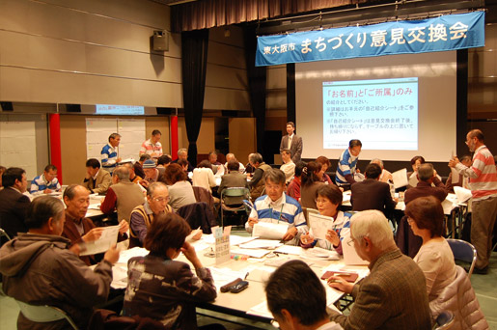

A地域の第3回まちづくり意見交換会には約50名の住民が参加され、にぎやかに行われました。

今回は、前回の話し合いで浮き上がったカテゴリーごとにテーブルを分けていて、参加者には最も興味のあるカテゴリーの所へ着席するようお願いしました。A地域のカテゴリーは①高齢者・交通、②子育て・教育・マナー・モラル、③安心・安全、④文化・芸術・歴史・地域資源、⑤環境、⑥商店街・商業、⑦地域活動活性化の仕組みづくり、の７つです。特に人気があったのは①高齢者・交通と②子育て・教育・マナー・モラル。高齢者であったり、子育て経験があったりと、自身が対象となるテーマは要望や課題が出しやすいようで、参加者は積極的に発言していました。前回のおさらいが終わって各テーブルの確認を行うと、「やっぱりあのテーブルがいいな」と移動する人の姿も。⑥商店街・商業は人数が集まらなかったため、残念ながら今回は無くすことになりました。

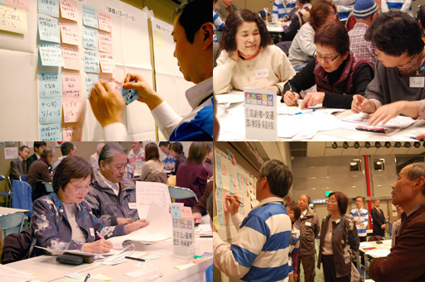

前回と同じように「理想」と「現実」を比べて「課題」を導き出しますが、今回は各カテゴリーに分かれての議論。「誰が」「何を」「いつ」「どこで」「なぜ」といった、さらに具体的な問題や課題をクローズアップしていきます。１つのカテゴリーについてじっくりと考えることで前回よりも多くの意見が上がり、白い紙は付箋で埋まっていきました。②のテーブルでは、親同士が集える場所や子どもが安心して遊べる場所が少ない、といった現実が浮き彫りになり、⑤のテーブルでは、河川にポイ捨てが多くて汚れている。ホタルのいる川を守りたい、と全員で理想の街を思い描いていました。一方、③のテーブルでは阪奈道路で起こった土砂崩れのことが話題に上がり、「他に危険な場所はある。共有して対応を急いでほしい」と具体的な意見も。

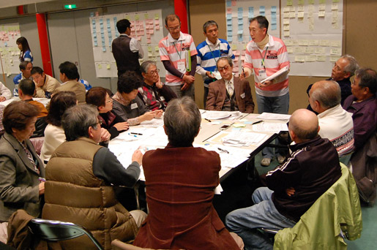

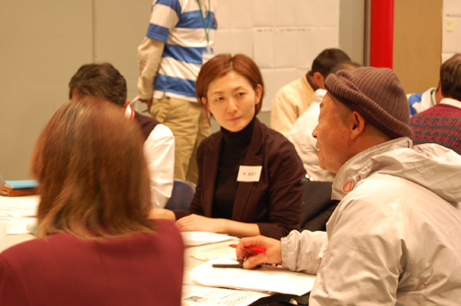

その意見をさらにカテゴリー分けして議論の方向性が定まってきたところで、各テーブルで一人ずつ「現在取り組んでいること」や「現在のA地域に何が足りないのか？」について話していただきます。④のテーブルでは、他地域のご当地検定を例に出し、東大阪のご当地検定をつくって若者の郷土愛を育んでは、という具体的なスピーチがあり、①のテーブルでは、前回にも話題に上がった高齢者のためのコミュニティバスを実際に運営しようと考えている人もいました。前回の話し合いが自分たちの地域について改めて考えるきっかけになり、この日までに各々が意見やアイデアを模索してきたようです。参加者一人一人の意識の高さがうかがえました。

それをふまえて、今後どのような人たちを巻き込んで話し合いを行なえばよいか、付箋に書いて貼り出していきます。その中から主なものをピックアップすると、①ケアマネージャー、商店やスーパー、②市役所の子育て支援課、大学などの教育学科、③地元の住民、防災専門家、④囲碁の井山名人、⑤水筒の製造企業、⑦鉄道会社、メディア……。このようにカテゴリーごとに具体的な人や企業、団体がたくさん挙がりました。

次回は今日挙がった人たちも巻き込んで、いよいよ実質的な問題の解決に動き出します。